Interação entre Atta sexdens e espécie arbórea Copaifera langsdorfii Desf. em remanescente florestal de cerrado

Interaction between Atta sexdens and tree species Copaifera langsdorfii Desf. in a forest remnant of cerrado

Anderson Silva¹
(¹ Graduando em Engenharia Florestal – Universidade Federal do Tocantins (UFT), Rua Badejós, Chácaras 69/72, Lote 07, Zona Rural, Caixa Postal: 66, CEP: 77402-970, Gurupi-TO. Email: andersonsilva@uft.edu.br)

Danival José de Souza²
(² D. Sc. Professor – Universidade Federal do Tocantins (UFT), Rua Badejós, Chácaras 69/72, Lote 07, Zona Rural, Caixa Postal: 66, CEP: 77402-970, Gurupi-TO. Email: danival@uft.edu.br)

Resumo – A espécie arbórea Copaifera langsdorfii Desf. é muito explorada para extração do seu óleo e para utilização em recuperação de áreas degradadas e de matas ciliares. A comunidade vegetal pode ser beneficiada pela interação entre insetos e plantas sendo a mirmecocoria – dispersão de sementes por formigas – um desses exemplos de interação. O objetivo deste trabalho foi avaliar as interações entre a espécie arbórea C. langsdorffii Desf. e a espécie de formiga Atta sexdens em área de remanescente florestal de cerrado sensu stricto. As sementes forrageadas por formigas e não forrageadas encontradas no chão foram coletadas para análise de testes de germinação e IVG (índice de velocidade de germinação). A terra solta dos ninhos de Atta sexdens também foi coletada para avaliação e comparação com locais de dispersão natural. Os resultados dos testes indicaram germinação e IVG significativamente maiores em sementes forrageadas pelas formigas Atta sexdens e os locais mais favoráveis à germinação foram longe de áreas antropogênicas ao longo das trilhas de forrageamento.

Palavras-chave: Interação inseto-planta, dispersão, germinação, formigas-cortadeiras

Abstract – The tree species Copaifera langsdorfii Desf. is well known for the oil extraction and your application in regenerating degraded areas. The plant community may be beneficiated through interaction with insects being mirmecochory – seed dispersion by ants – one example of this interaction. This study aimed at evaluating the possible interactions between tree species Copaifera langsdorffii Desf. and ant species Atta sexdens in a forest fragment of cerrado sensu strict. Foraging by these ants was recorded during visits and ant manipulated seeds were collected for germination potential and germination rate index (GRI) analysis compared to arillate seeds. Sample of ant nests surroundings were collected to test germination potential compared to other natural dispersion sites. The tests showed that aril removal by ants had germination percentage and germination rate index significantly higher and the most favorable sites for germination proved to be the leaf litter where seeds were scattered throughout the trails far from anthropogenic sites.

Keywords: Insect-plant interaction, seed dispersal, germination, leaf-cutting ants

INTRODUÇÃO

A interação entre plantas e insetos sugere uma relação antiga. Fósseis de flores e insetos primitivos evidenciam que a explosão de diversidade das angiospermas na metade do período Cretáceo está intimamente ligada com a irradiação das diferentes famílias de insetos (GRIMALDI, 1999).
Para a dispersão de suas sementes por formigas, chamada de mirmecocoria (FARNESE et al., 2011), certas plantas desenvolveram uma estrutura conhecida como elaiossomo, um tecido rico em nitrogênio e lipídios, que envolve externamente a semente (DÁTILLO, 2009). Dentre os benefícios que a mirmecocoria pode proporcionar pode-se citar a diminuição da competição interespecífica entre plântulas de espécies diferentes e intraespecífica entre plântulas da mesma espécie na área de dispersão (GILIOMEE, 1986) e melhor taxa de germinação na área de depósito de sementes em formigueiros devido à maior quantidade de matéria orgânica nestes (MARQUES, 2006). A mirmecocoria é especialmente observada em regiões da América do Norte, África e Austrália (FERREIRA, 1998). O que predomina na América do Sul e o que tem sido abordado em trabalhos recentes é a interação entre formigas e diásporos não mirmecocóricos (COSTA et al., 2007).
Copaifera langsdorfii Desf. é uma espécie arbórea nativa da família Leguminosae, popularmente conhecida como copaíba, pau d’óleo dentre outros nomes (GUERRA et al., 2006). De acordo com o mesmo autor, ela ocorre tanto em áreas de cerrado quanto florestadas e é considerada espécie prioritária para reflorestamento em áreas degradadas de preservação permanente e de mata ciliar. Do ponto de vista da sucessão ecológica, ela pode ser considerada como secundária tardia a clímax, caracterizando-se como espécie heliófita tolerante a sombra. Possui fruto seco deiscente com semente que sofre dormência tegumentar e ocasional (FERREIRA et al., 2004). A semente é coberta por arilo tendo como dispersores primários aves e dispersores secundários as formigas-cortadeiras do gênero Atta (JUNIOR & LOMBARDI, 1988). A sua exploração devido à utilização de seu óleo na medicina e como biodiesel é intensa, o que a faz figurar na lista de espécies em perigo de extinção por alguns autores (CARVALHO, 2003), embora não esteja na lista oficial de espécies ameaçadas do IBAMA (2008).
De acordo com Amante (1967), as formigas dos gêneros Atta e Acromyrmex, pertencentes à tribo Attini, conhecidas como formigas-cortadeiras, exercem tamanha taxa de forrageamento que chegam a ser comparadas aos grandes herbívoros mamíferos. Trabalhos no bioma Cerrado com essas formigas, que também são conhecidas por utilizarem do arilo de sementes como substrato para o cultivo de seu fungo simbionte (SILVA et al., 2007), mostraram efeitos significativos na taxa de germinação de sementes forrageadas e limpas (LEAL & OLIVEIRA, 1998).
Sabendo da importância econômica dessa espécie arbórea e de sua aplicação em reflorestamentos e recuperação de áreas degradadas, objetivou-se com este trabalho estudar os possíveis efeitos dessa interação e do rearranjo de sementes em suas condições naturais, pois pouco ainda se sabe sobre a influência da dispersão realizada por formigas-cortadeiras na dinâmica das populações de C. langsdorffi encontradas em remanescentes florestais de cerrado. Além desse objetivo, duas hipóteses foram testadas:
- Sementes de C. langsdorffii manipuladas por formigas-cortadeiras apresentam maior taxa de germinação que sementes não manipuladas por formigas encontradas sob árvores-mãe.
- A superfície externa dos ninhos de formigueiros (murundus) de formigas-cortadeiras oferece melhores condições para a germinação de sementes de C. langsdorffii na área de estudo.

MATERIAL E MÉTODOS

O estudo foi conduzido na fazenda experimental da Universidade Federal de Tocantins, Campus de Gurupi – TO (11º43'25" S e 49º04'54" W) em cinco parcelas amostrais com 20 x 50 m de dimensão cada, totalizando 5000 m². As parcelas se encontram em uma área de reserva legal de cerrado sensu stricto e estão distanciadas 20 m entre si. O clima da região é classificado como tropical úmido (Aw) segundo Köppen, com verão chuvoso e inverno seco e temperatura média de 25 °C. A precipitação anual pode variar de 1.327 mm a 1.798 mm (MARCUZZO et al., 2012).
A fim de se avaliar a interação entre formigas-cortadeiras e árvores de C. langsdorffii, as parcelas foram vistoriadas e as árvores foram encontradas através de suas respectivas plaquetas de identificação taxonômica e suas posições marcadas em GPS (Global Position Systems). Os formigueiros foram localizados por meio das trilhas de forrageamento em direção às árvores e suas localizações também foram marcadas em GPS. As visitas ao campo de estudo foram feitas semanalmente e um total de 13 árvores de C. langsdorffii Desf. foram encontradas, das quais cinco apresentaram sinais de forrageamento.
Para se testar a hipótese de que sementes de C. langsdorffii forrageadas por formigas- cortadeiras apresentam maior taxa de germinação do que sementes não forrageadas, foram coletadas todas as sementes encontradas no mesmo dia da identificação das árvores totalizando 75 sementes manipuladas sem arilo (limpas) e 135 sementes com arilo dispersas debaixo das árvores-mãe.
Foram montados três testes de germinação com sementes ariladas e sementes sem arilo. O primeiro teste foi montado com 75 sementes recém-forrageadas, divididas em cinco parcelas de 15 sementes cada compondo o tratamento e também o controle com o mesmo número de sementes ariladas coletadas no chão. Devido à alta contaminação por fungos no primeiro teste, um segundo teste foi montado com o objetivo de avaliar a interferência de organismos patogênicos na germinação de sementes. O tratamento e a testemunha foram divididos em quatro parcelas de 16 sementes cada e em ambos foram usadas somente sementes sem arilo depositadas pelas formigas em condições naturais. Foram avaliadas 64 sementes tratadas com fungicida sistêmico e de contato do grupo químico acilalanina e fenilpirrol com ingredientes ativos metalaxil-M (10g/L) e fludioxonil (25g/L) e 64 sementes sem tratamento. As sementes tratadas foram mergulhadas em uma solução composta por 200 ml do fungicida e 500 ml de água e agitadas por 5 minutos conforme instruções de uso do produto para sementes dicotiledôneas de tamanho semelhante. Para confirmação de resultados, um terceiro teste de germinação foi montado com as 60 sementes ariladas resultantes da primeira coleta (testemunha) e de 60 sementes sem arilo (manipuladas por formigas) oriundas de áreas de deposição dos cinco formigueiros nas mesmas condições do segundo teste compondo assim o tratamento. O controle e o tratamento foram divididos em quatro parcelas de 15 sementes cada e todas as sementes desse último teste foram desinfetadas apenas com hipoclorito de sódio 2% durante 10 minutos e enxaguadas com água destilada a fim de se eliminar contaminação exterior (SOUZA et al., 2013). No primeiro e segundo testes, as sementes foram postas para germinar sobre papel filtro umidificado em caixas de germinação gerbox. Já no terceiro teste foi utilizado algodão umidificado embaixo e papel filtro umidificado sobre as sementes, sendo que cada gerbox foi coberta por plástico adesivo para se evitar contaminação interior e reter umidade. Em todos os testes deste trabalho, as sementes foram encubadas em câmara de germinação (B.O.D.), a 25 °C e fotoperíodo de 12 horas por 40 dias. A variação quanto ao número de repetições em cada teste se deu pela disponibilidade de sementes durante o decorrer do trabalho.
Os dados obtidos das médias de porcentagem de germinação e índice de velocidade de germinação aos 40 dias após a semeadura foram analisados estatisticamente por meio do programa Sisvar 5.3. Quando os dados não apresentavam distribuição normal, os valores foram transformados com a utilização da fórmula $\sqrt{X+1}$ e submetidas à análise de variância pelo teste F e comparadas ao nível de 5% de probabilidade pelo teste Scott knott. A demonstração gráfica dos dados foi feita usando o programa Sigmaplot 10.0. O índice de velocidade de germinação (IVG), de acordo com a metodologia proposta por Maguire (1962), foi calculado através da fórmula:
IVG= $\frac{X₁}{Y₁}$ +$\frac{X₂-X₁}{Y₂}+…+\frac{Xn-Xn˗₁}{Yn}$
(1)

Em que: $X₁$, $X₂$ e $Xn$ - números de sementes germinadas nos dias 1, 2 e N respectivamente.$Y₁$, $Y₂$ e $Yn$ - números de dias da montagem até o primeiro, segundo e enésimo dia respectivamente.
Para se avaliar a hipótese de que a superfície externa dos ninhos de formigueiros (murundus) de formigas-cortadeiras oferece melhores condições para a germinação de sementes de C. langsdorffii, foi coletada terra solta da superfície dos cinco formigueiros. A quantidade foi padronizada pela menor disponibilidade de terra encontrada e essas amostras foram dispostas em sementeira localizada no viveiro do Campus da Universidade Federal de Gurupi – TO para avaliação e comparação com sementes dispostas em condições naturais

RESULTADOS E DISCUSSÃO

Observou-se na área de estudo que somente formigas da espécie Atta sexdens interagiram e forragearam diásporos de C. langsdorffi. O comportamento das formigas no forrageamento consistiu no carregamento das sementes ariladas em direção ao formigueiro pelas trilhas. As operárias maiores eram responsáveis pelo deslocamento das sementes por certa distância, então as sementes eram deixadas na trilha, onde operárias menores retiravam o arilo por partes até outra operária maior retomar o carregamento, evidenciando um comportamento típico de divisão de tarefas em insetos eussociais.
WETTERER (1995), ao trabalhar com diferentes espécies de Atta, observou que as estratégias de forrageamento podem variar de acordo com as plantas disponíveis. No caso específico aqui observado, o tamanho robusto da Atta sexdens e a utilização do arilo como suporte para o carregamento das sementes permitiram que houvesse uma maior dispersão devido à necessidade de levá-las para dentro dos ninhos onde um maior número de operárias poderia retirar o arilo e assim ganhar mais tempo para buscar outras sementes (PETERNELLI, 2007). Esse comportamento pode diminuir a predação das sementes reunidas sob a arvore-mãe por outros animais, além de protegê-las do fogo, muito comum no cerrado. O forrageamento massivo dessas sementes deve-se pela constituição do arilo (carboidratos e lipídios) utilizado no cultivo do fungo simbionte pelas formigas (SILVA et al., 2006) e pelo fato de que a frutificação de C. langsdorffi também coincidiu com a estação seca da área de estudo e a menor disposição de outras fontes vegetais.
De acordo com a distância entre as árvores e os formigueiros, as sementes forrageadas tiveram dois destinos: (1) levadas para dentro do ninho para retirada do arilo e aglomeradas na porta dos murundus depois de limpas, no caso de distâncias curtas; (2) retirada do arilo antes de chegar ao ninho sendo postas ao lado da trilha ou em pequenas áreas de descarte na serrapilheira, no caso de longas distâncias.
A interação foi observada durante quatro meses e verificou-se que as formigas abriam frutos secos no chão para retirada de sementes ariladas ainda presas ali dentro quando as outras sementes soltas se tornaram escassas. Após o total forrageamento, as formigas abandonaram as trilhas, deixando sementes limpas dispersas ao longo do caminho ou em áreas de deposição. Uma comparação do número de sementes dispersas de cada árvore é apresentada na Tabela 1.

Tabela 1. Árvores de C. langsdorffii Desf. encontradas nas cinco parcelas, distanciamento dos respectivos olheiros de A. sexdens e número de sementes por árvore
Árvores | Distância  olheiros | N° sementes  forrageadas | Sementes não  forrageadas  ariladas | Sementes  danificadas | Sementes  ariladas  com  fungos
#1 | 23 m | 9 | 31 | - | 15
#2 | 4 m | 15 | 14 | - | -
#3 | 80 m | 45 | 77 | 3 | 13
#4 | 12 m | 1 | 5 | 1 | 2
#5 | 20 m | 4 | 34 | 1 | -

Durante a observação e coleta de sementes, foram encontradas sementes ariladas depositadas no chão e que estavam contaminadas por fungos. Pizzo et al. (2005) e Oliveira et al. (1995) observaram que a limpeza de sementes ariladas de plantas não-mirmecocóricas por formigas, diminui o ataque por fungos patogênicos, aumentando significativamente a taxa de germinação da espécie. A árvore #3 apresentou maior número de sementes dispersas numa maior distância. Sementes danificadas tiveram seu endosperma perfurado pelas formigas ou outros animais e não foram utilizadas na avaliação de germinação. A influência das formigas na última etapa reprodutiva das plantas (dispersão), mesmo sendo secundária, diminui a competitividade inter e intraespecífica sob a árvore-mãe além de aumentar as chances de deposição de sementes em micro-sítios favoráveis à germinação das sementes (PASSOS & OLIVEIRA, 2001). Assim, vemos que espécies nativas da América do Sul como a C. langsdorffii, também podem ser beneficiadas pela interação oportunista de formigas na mirmecocoria facultativa.
No primeiro teste, tanto a avaliação da porcentagem de germinação (13,2% para sementes forrageadas contra 4% para sementes ariladas, F_{(1,8)} = 5,427; P < 0,05; N = 10) (Figura 1A) quanto a avaliação do IVG (0.068 para sementes forrageadas contra 0.017 para sementes ariladas, F _{(1,8)} = 4,05; P < 0,05; N = 10) (Figura 1B), apresentaram valores significativamente maiores para sementes recém-forrageadas, quando comparados às sementes ariladas não forrageadas sob as árvores-mãe a 5% de probabilidade pelo teste Scott Knott (Figura1).
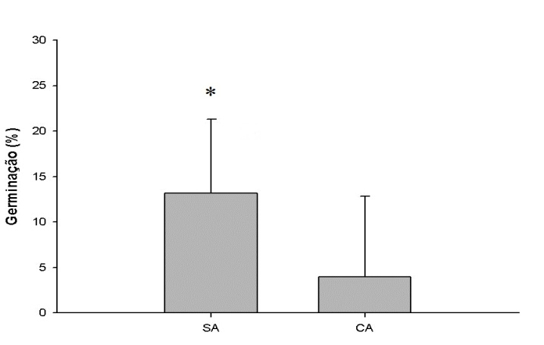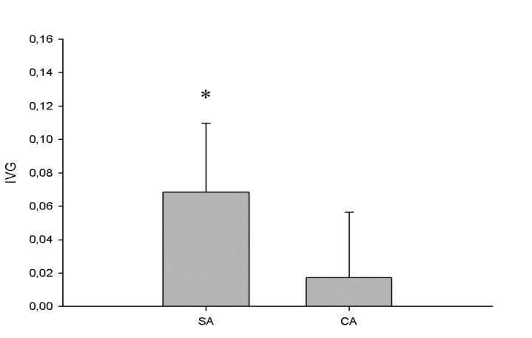
B.

A.
Figura 1 – Porcentagens médias de germinação e índice de velocidade de germinação (IVG) de sementes sem arilo (SA) e sementes com arilo (CA) e desvio padrão do primeiro teste.

O primeiro teste de germinação do presente trabalho considerou o estado em que as sementes se encontravam nas condições naturais, tanto para dispersão primária das sementes ariladas debaixo das árvores-mãe quanto para a dispersão secundária realizada pelas formigas-cortadeiras afim de melhor compreender os processos ecológicos envolvidos na dinâmica entre as populações aqui estudadas e suas implicações. Assim, as sementes usadas neste teste não foram esterilizadas. É importante salientar que ocorreu ataque de fungos fitopatogênicos em somente três sementes limpas por formigas enquanto que esse mesmo ataque ocorreu em todas as sementes ariladas no primeiro teste.
As sementes forrageadas germinaram significativamente mais rápido que sementes com arilo. Rodriguez et al. (2002), sugere a presença de inibidores de crescimento no arilo, uma vez que são encontrados em todas as partes constituintes da semente também. A retirada do arilo pelas formigas acelera o processo de germinação das sementes além de diminuir o ataque por fungos e aumentar a porcentagem de germinação (LEAL & OLIVEIRA, 1998).
Devido à disponibilidade restrita de sementes ariladas, um segundo teste piloto foi feito com sementes forrageadas esterilizadas e tratadas com fungicida de armazenamento e sementes forrageadas sem o tratamento de fungicida a fim de se avaliar o efeito do desenvolvimento de fungos patogênicos na germinação das sementes. Não foram utilizadas sementes com arilo neste teste e sim sementes devolutas localizadas em áreas de descarte ou aglomeradas ao redor dos olheiros de formiga, 20 dias após o término do primeiro teste. O teste se mostrou inviável, pois houve contaminação em ambos os tratamentos por fungos endofíticos (fungos incubados no interior das sementes).
O terceiro teste apresentou resultado significativo para sementes forrageadas que foram expostas em áreas de descarte pelas formigas, tanto para o teste de germinação (19,5% para sementes forrageadas contra 1,7% para sementes ariladas, F _{(1,6)} = 5.526; P < 0,05) (Figura 2A), quanto para o teste de IVG (0.14 para sementes forrageadas contra 0.007 para sementes ariladas, F _{(1,6)} = 7,081; P < 0,05; N = 8) (Figura 2B).

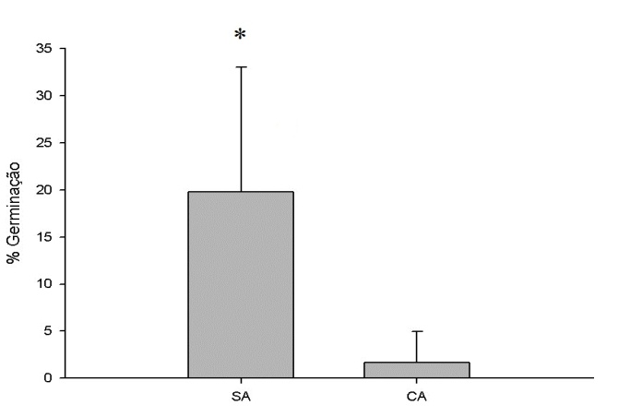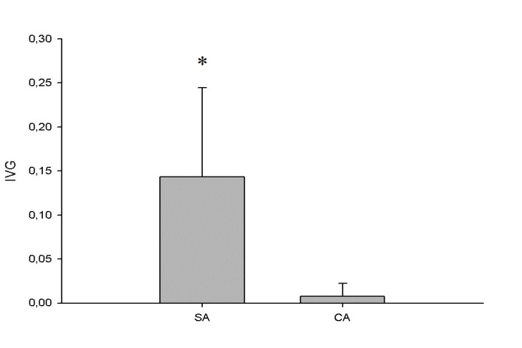
B.
A.
Figura 2 – Porcentagens médias de germinação e índice de velocidade de germinação (IVG) de sementes sem arilo (SA) e sementes com arilo (CA) e desvio padrão do terceiro teste.

No terceiro teste, as sementes sem arilo apresentaram germinação média maior que o primeiro teste assim como maior IVG. No caso das sementes ariladas os resultados foram contrários. Sementes de C. langsdorffii envelhecidas artificialmente mostraram que as sementes perdem água, vigor e viabilidade diminuindo assim, o índice de germinação e IVG com o tempo (FERREIRA et al., 2004). Levando-se em consideração que as sementes do terceiro teste foram armazenadas por mais de 30 dias este resultado apresenta valores contrários, porém Ferreira et al., (2001) comentaram que as sementes dessa espécie podem manter seu poder germinativo por até 5 anos, se armazenadas em embalagens herméticas e conservadas a 10 ± 2º C e essa metodologia de armazenamento foi adotada no terceiro teste.
Os dois tratamentos no terceiro teste apresentaram ataques por fungos, mesmo após o tratamento de assepsia. Isso pode ser explicado porque muitas vezes a assepsia superficial não acontece, pois não há o contato do hipoclorito com os esporos dos fungos devido a formação de bolhas, rachaduras na superfície rugosa dos arilos (SAUER & BURROUGHS, 1986). Com relação aos fungos incubados no interior dos tecidos das sementes (fungos endofíticos), a desinfestação superficial por hipocloreto de sódio pode não eliminar a contaminação, pois esses fungos estão incubados nas partes internas de sementes (HARMON & PFLEGER, 1974).
As glândulas metapleurais e mandibulares das formigas Attini têm caráter antibiótico e são umas das principais defesas contra contaminantes trazidos juntos com fragmentos vegetais para o cultivo de seu fungo simbionte (JUNIOR et al., 2001; MARIN et al., 2006; RODRIGUEZ et al., 2008). A interação e remoção do arilo no primeiro teste diminuíram drasticamente a contaminação por fungos na análise de germinação das sementes sem arilo, podendo ter sido beneficiado também pela efetividade desse sistema defensivo. Com relação a tecidos vegetais e sementes infectadas por fungos endofíticos, as formigas tentam evitar levar a contaminação para dentro dos seus ninhos, mas quando isso ocorre, o material é logo deposto nas áreas de descarte. No caso de sementes isso favorece a sua dispersão e chances de germinação (KNOCH et al.,1993).
A observação da terra solta de formigueiro levada para o viveiro, apresentou somente uma germinação da espécie C. langsdorffii e foi notada uma grande quantidade de sementes germinadas de outras espécies na mesma terra de avaliação indicando uma condição de competitividade interespecífica e intraespecífica nesses ambientes. Quando comparados com os murundus localizados na área de estudo o resultado é ainda menos favorável com alta incidência de fungos.
A alta densidade de sementes depositadas na terra solta de formigueiros, além da grande quantidade de matéria orgânica e a alta umidade provinda da estação chuvosa após a dispersão, parece ter contribuído para o aumento da contaminação por fungos nesses locais, inviabilizando a germinação das sementes. Além disso, todas as plântulas que germinaram ao redor dos olheiros foram predadas pelas próprias formigas-cortadeiras. A única condição propícia para o recrutamento de novas plântulas foi na serrapilheira ao longo das trilhas de forrageamento no interior das parcelas de estudo. Foram observadas 19 sementes espalhadas ao redor de uma trilha de 80 metros de distância rumo ao interior da área de estudo, das quais 12 sementes germinaram e foram também encontrados indivíduos nas margens da trilha provenientes da dispersão anterior a esta estudada (± 1 ano de idade).
Resultados parecidos foram observados por Passos e Oliveira (2001) ao avaliarem sementes da espécie Clusia criuva Cambess (Clusiaceae) em terra solta de ninhos de Pachycondyla striata e Odontomachus chelifer em área de restinga e comentaram que outros fatores podem influenciar no sucesso de germinação como a herbivoria, stress hídrico e competição inter e intraespecífica. Teixeira (2007) também observou maior mortalidade de sementes germinadas das espécies Protium heptaphyllum Aubl. Marchand (Burseraceae), Tapiririra guiamensis Aubl. (Anacardiaceae) e Pera parvifolia Mull. Arg. (Euphorbiaceae) ao redor dos formigueiros de Atta robusta do que debaixo das árvores-mãe devido à alta densidade de sementes. Ele atribuiu isso à capacidade de transporte de sementes por parte da A. robusta devido ao seu tamanho robusto, agrupando-as em um só lugar. As formigas cortadeiras da espécie Atta sexdens também apresentaram comportamento de predação em plântulas de P. heptaphyllum germinadas ao redor de seus olheiros em estudo na Floresta Atlântica Nordestina (SILVA et al., 2007).
O fato das parcelas de estudo estarem localizadas na borda da reserva legal deve ser levado em consideração. Freitas et al. (2006) e Wirth et al. (2007) documentam aumento populacional de formigas-cortadeiras perto de paisagens antropogênicas. A fragmentação de remanescentes florestais aumenta o efeito de borda e a área de contato com pastagens e ambientes antrópicos, além de causar um aumento na densidade de espécies vegetais pioneiras nessas extremidades que são as mais palatáveis para as formigas-cortadeiras. À medida que o número de formigueiros aumenta, a área de forrageamento diminui bem como a área de dispersão de sementes. Isto pode causar um efeito de relaxamento do controle populacional bottom-up (Urbas, 2004). Como ficou evidenciado neste trabalho, a dispersão de sementes de C. langsdorffi ao longo das trilhas de A. sexdens pode aumentar as chances de germinação e futuro recrutamento de plântulas, pois suas sementes são expostas a um gradiente de micro-condições muito maior ao longo da serapilheira das áreas florestais, diferentemente das condições encontradas nos murundus na área de estudo, que dependendo das suas localizações podem expor um grande número de sementes a fatores abióticos e bióticos restritivos como condições de luminosidade não favoráveis, patógenos, proximidade das árvores matrizes (LIEBERMAN, 1996) e aumento de competição intra e interespecífica estagnando seu crescimento populacional.
Estudos mais aprofundados sobre a influência do forrageamento de sementes de C. langsdorffii por formigas-cortadeiras no recrutamento de novas plântulas são necessários a fim de se ter um maior entendimento sobre a dinâmica da interação e dos efeitos ecológicos nas populações desses organismos, principalmente no caso de uso dessa espécie vegetal em reflorestamento e manejo de áreas degradadas e matas ciliares que, assim como o local de observação deste trabalho, costumam ter uma grande área exposta ou de fragmentação. O isolamento de remanescentes florestais pode ocasionar muitas vezes escassez de dispersores primários de espécies vegetais como o caso de algumas aves, restando às formigas o papel de principais dispersores de sementes dessas espécies e estabilização no processo sucessional. Por outro lado a constante fragmentação desses remanescentes pode ocasionar um crescimento abrupto de formigueiros na área e diminuição no crescimento populacional de espécies florestais como a C. langsdorffi.

CONCLUSÕES

- Atta sexdens é um importante dispersor secundário de sementes de C. langsdorffii na área estudada;
- A porcentagem de germinação e IVG são significativamente maiores para sementes forrageadas por A. sexdens quando comparadas com sementes ariladas;
- A terra dos formigueiros não são locais propícios para recrutamento de plântulas da espécie estudada na área de estudo;
- Houve mais germinação ao longo das trilhas de A. sexdens doque na terra solta de formigueiros localizados nas extremidades do remanescente florestal.

AGRADECIMENTOS

A Rômullo Quirino e Gislean Carvalho pela ajuda nos trabalhos de campo e nas análises estatísticas.

REFERÊNCIAS BIBLIOGRÁFICAS

AMANTE, E. Prejuízos causados pela formiga saúva em plantações de Eucalyptus e Pinus no Estado de São Paulo. Silvicultura, n. 6, p. 335-363, 1967.

CARVALHO, P. E. R. Espécies arbóreas brasileiras. Brasília: Embrapa Informação Tecnológica, v.1, p. 1039, 2003.

COSTA, U. A. S. Dispersão de sementes por formigas em remanescentes de floresta atlântica nordestina. Revista Brasileira de Biociências, v.5, supl.1, p.231-233, 2007.

DÁTILLO W.; MARQUES E. C.; FALCÃO J. C. F.; MOREIRA D. D. O. Interações Mutualísticas entre formigas e plantas. EntomoBrasília 2, n. 2, p. 32-39, 2009.

FARNESE F. S.; CAMPOS R. B. F.; FONSECA G. A. Dispersão de diásporos não mirmecocóricos por formigas: influência do tipo e abundância do diásporo. Árvore, v.3, n. 3, p. 125-30, 2011.

FERREIRA, L.P.; PRADO, C.H.B.A.; MONTEIRO, J.A.F.; RONQUIM, C. Germinação de sementes de Copaifera langsdorffii após cinco anos de estocagem sob refrigeração doméstica. In: CONGRESSO BRASILEIRO DE FISIOLOGIA VEGETAL, 8, Ilhéus, 2001. Resumos... Ilhéus: SBFV, 2001. p.189.

FERREIRA M. A. P. Interação formiga-planta em solo de mata atlântica: influência de formigas na ecologia de frutos e sementes não-mirmecocóricas. Tese (Doutorado em Ciëncia)- Universidade Estadual de Campinas, Instituto de Biologia, p. 2, 1998.

FERREIRA R. A.; OLIVEIRA L. A.; CARVALHO D.; OLIVEIRA A. F. ; GEMAQUE R. C. R. Qualidade fisiológica de sementes de Copaifera langsdorffii Desf. (Leguminosae Caesalpinioideae) envelhecidas artificialmente. Revista Ciência Agronômica, vol 35, n. 1, p. 82-86, 2004.

FREITAS A. V. L.; LEAL I. R.; UESHARA-PRADO M.; IANNUZZI I. Insetos como indicadores de conservação In: ROCHA C. F. D. et al. (Orgs). Biologia de conservação- Essências, v. 1, Ed. São Carlos, SP. Rima, 2006. p. 357-384.

GILIOMEE, J.H. Seed dispersal by ants in the cape flora threatened by Iridomyrmex humilis (Hymenoptera: Formicidae). Entomologia Generalis, ano 3, v. 11 p. 217-219, 1986.

GRIMALDI, D. The Co-Radiations of Pollinating Insects and Angiosperms in the Cretaceous. Annals of the Missouri Botanical Garden 86, 1999. p. 373-406.

GUERRA M. E. C.; FILHO S. M.; GALLÃO M. I. Morfologia de sementes, de plântulas e da germinação de Copaifera langsdorfii Desf. (Leguminosae Caesalpinioideae). Cerne, Lavras, v. 12, n. 4, p. 322-328, 2006.

HARMON, G. G.; PFLEGER, F. L. Pathogenicity and infection sites of Aspergillus species in stored seeds. Phytopathology, Saint Paul, v. 64, p. 1339-1344, 1974.

IBAMA. Lista de espécies da flora ameaçadas de extinção. Disponível em: www.ibama.gov.br/documentos/lista-de-especies-ameacadas-de-extincao. 11 Mar. 2014.

JUNIOR A. L.; MARSARO JR. T. M. C.; DELLA LUCIA, L. C. A.; BARBOSA, L. A.; MAFFIA,; MORANDI. A. B. Inhibition of the germination of Botrytis cinerea Pers. Fr. conidia by extracts of the mandibular gland of Atta sexdens rubropilosa forel (Hymenoptera: Formicidae). Neotropical Entomology, vol. 30, n. 3, pp. 403–406, 2003.

LEAL R. I. e OLIVEIRA P. S. Interactions between fungus ants (Attini), fruits and seeds in cerrado vegetation in southeast Brazil. Biotropica, vol. 30, n. 2, p.170-178, 1998.

LIEBERMAN D. Demography of tropical tree seedlings: a review. The ecology of tropical forest tree seedlings, ed. M. D. Swaine, p. 131-135. UNESCO and the Parthenon, Paris, Camforth. 1996.

KNOCH T. R.; FAETH S. H.; ARNOTT D. L. Endophytic fungi alter foraging and dispersal by desert seed-harvesting ants. Oecologia, v. 95, p. 470-473, 1993.

MAGUIRE, J.D. Speed of germination aid in selection and evaluation for seedling emergence and vigor. Crop Science, Madison, vol. 2, n. 2, p.176-177, 1962.

MARCUZZO F. F. N.; OLIVEIRA N. L.; FARIA T. G. Chuvas na região centro-oeste e no estado do Tocantins: análise histórica e tendência futura. Boletim geográfico, Maringá, v. 30, n. 1, p. 19-30, 2012.

MARQUES, E.C. Dispersão de sementes de Buchenaviacapitata Eichl. (Combretaceae) no Parque Estadual de Dois Irmãos, Recife-PE. Trabalho de Conclusão de Curso (Bacherelado em Ciências Ambientais) - Centro de Ciências Biológicas. Recife: Universidade Federal Rural de Pernambuco, p. 63, 2006.

MARTIM-FERNANDEZ H.; Zimmerman J. K.; REHNER S. A.; WCISLO W. T. Active use of the metapleural glands by ants in controlling fungal infection. Proceeding of the Royal Society of London, Series B, vol. 273, n. 1594, p. 1689–1695, 2006.

OLIVEIRA P. S.; GALETTFI. M.; PEURONAIN F.; MORELATTO L. P. C. Seed cleaning by Mycocepurw goeldii ants (Artini) facilitates germination in Hymenaea courbaril (Caesalpiniaceae). Biotropica, vol. 27, p.518-522, 1995.

PASSOS L. C.; OLIVEIRA P. S. Ecologia da interação entre formigas, frutos e sementes em solo de mata de restinga. Tese (Doutorado em Biologia). Universidade Estadual de Campinas, SP. 2001.

PETERNELLI E. F. O. Interação entre formigas e sementes, com ênfase nas cortadeiras. Tese (Doutorado em Entomoogia). Universidade federal de Viçosa-MG, Brasil. 2007.

PIZO, M.A.; PASSOS, L.; OLIVEIRA, P.S. Ants as seeds dispersers of flesh diaspores in Brazilian Atlantic Forests. In: FORGET, M.; LAMBERT, J.E.; HULME, P.E. & VANDER WALL, S.B. (Eds.). Seed Fate: Predation, Dispersal and Seedling Establishment. Panama City: CAB International, p.315-329, 2005.

SAUER, D. B.; BURROUGHS, R. Disinfection of seed surfaces with sodium hypochlorite. Phytopathology, Saint Paul, v. 76, n. 7, p. 745-749, 1986.

SILVA A.; BACCI J. M.; BUENO O. C.; PACNOCCA F. C. REBLING M. J. A. Metabolism in Leucoagaricus gongylophorus, the symbiotic fungus of leaf-cutting ants. Microbiological Research, 161, p. 299-303, 2006.

SOUZA L. M. S.; SILVA J. B.; GOMES N. S.B. Qualidade sanitária e germinação de sementes de copaíba. Bioscience Journal, Uberlândia, v. 29, Supplement 1, p. 1524-1531, 2013.

TEIXEIRA M. C. e SCHOEREDER J. H. The effect of plant cover on Atta robusta: (Hymenoptera: Formicidae) distribution in Restinga vegetation. Sociobiology, n. 41, p. 615-623, 2003.

URBAS P. Effects of forest fragmentation on bottom-up control in leaf-cutting ants. Dissertação (doutoramento científico). Universidade Técnica de Kaiserslautern, p. 48-66, 2004.

WETTERER J. K. Forraging polymorphism and foraging ecology in the leaf-cutting ant Atta colombica. Psyche. n. 102, p 131-145, 1995.

WIRTH R.;MEYER, S. T.; ALMEIDA, W. R.; ARAÚJO JR. M. V.; BARBOSA, V. S.; LEAL, I. R. Living on the edge: drastic increase of leaf-cutting ant (Atta spp.) densities in the edge zone of the Atlantic forest of NE-Brazil. Journal of Tropical Ecology, n. 23, p. 501-505, 2007.

